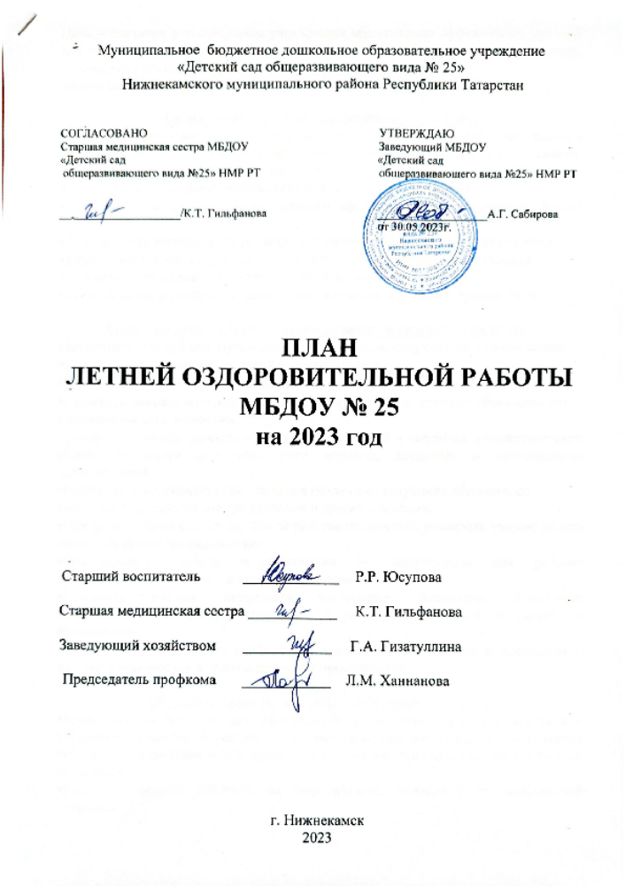
Цель – создание в дошкольном учреждении максимально эффективных условий для организации оздоровительной работы и развития познавательного интереса, творческих способностей воспитанников.
Задачи работы с детьми:

Образовательная область «Физическое развитие»
•Укреплять здоровье детей путем повышения адаптационных возможностей организма, развивать двигательные и психические способности, способствовать формированию положительного эмоционального состояния.
•Всесторонне совершенствовать физические функции организма.
•Повышать работоспособность детского организма через различные формы закаливания.
•Формировать интерес и потребность в занятиях физическими упражнениями.
•Удовлетворять естественную потребность в движении, создавать условия
для демонстрации двигательных умений каждого ребенка.
•Способствовать предупреждению заболеваемости и детского травматизма.

Образовательная область «Художественно-эстетическое развитие»
•Закреплять и углублять музыкальные впечатления, полученные в течение года.
•Поддерживать инициативу детей в импровизации.
•Активизировать воображение, инициативу, творчество ребенка.
•Развивать основы музыкально-театральной культуры, духовно обогащать детей положительными эмоциями.
•Совершенствовать исполнительские умения детей в создании художественного образа, используя для этой цели игровые, песенные и танцевальные импровизации.
•Развивать коммуникативные навыки в различных ситуациях общения: со
сверстниками, педагогами, родителями и другими людьми.
•Приобщать детей к наблюдению за действительностью, развивать умение видеть мир глазами творца-художника.
•Предоставить свободу в отражении — доступными для ребенка художественными средствами — своего видения мира.
•Развивать умения передавать настроение, состояние, отношение кизображаемому, экспериментировать с различными видами и способами изображения.
•Создавать максимальную свободу для проявления инициативы и необходимое для этого физическое и психологическое пространство.

Образовательная область «Познавательное развитие»
•Удовлетворять детскую любознательность, не подавляя при этом интереса к узнаванию природы, формировать необходимые для разностороннего развития ребенка представления о ней, прививать навыки активности и самостоятельности мышления.
•Развивать навыки общения со сверстниками, взрослыми и окружающей природой.

Образовательная область «Речевое развитие»
•Обогащать активный словарь воспитанников.
•Развивать речевое творчество.
•Знакомить детей с книжной культурой, детской литературой, пониманию на слух текстов различных жанров детской литературы.

Образовательная область «Социально - коммуникативное развитие»
•Развивать игровую деятельность воспитанников;
•Приобщение к элементарным общепринятым нормам взаимоотношений со сверстниками и взрослыми;
•Продолжать работу по формированию гендерной, семейной, гражданской
принадлежности, патриотических чувств;
•Развивать трудовую деятельность, воспитывать ценностное отношение к
собственному труду, труду других людей, его результатам;
•Формировать представление об опасных для человека и окружающего мира природы ситуациях и способах поведения в них.
Задачи работы с педагогами:
•Повышение компетентности педагогов в вопросах организации летней
оздоровительной работы с детьми младшего дошкольного возраста.
•Обеспечение методического сопровождения для планирования и
организации летнего отдыха.
Задачи работы с родителями:
•Повышение компетентности родителей в вопросах организации летнего
отдыха детей.
•Привлечение семей к участию в воспитательном процессе на основе педагогики сотрудничества.
•Осуществление педагогического и санитарного просвещения родителей по вопросам воспитания и оздоровления детей в летний период.
Планируемый результат:
•Обогащение воспитанников новыми знаниями, яркими впечатлениями.
•Снижение количества дней пропущенных ребенком по болезни; количества случаев простудных заболеваний.
•Эмоционально-насыщенное, содержательное проживание ребенка в детском саду.
•Удовлетворенность естественной потребности в движении, развивающееся в двигательном творчестве.
•Активность, инициативность, раскрепощенность детей в общении.
•Приобретение опыта нравственно-эстетического восприятия мира,
проживания событий, ситуаций.
•Наличие интереса к миру природы, любознательность, проявление
гуманных способов взаимодействия с природным миром.
•Проявление творческих способностей в различных видах детской деятельности.
•Рост профессиональной компетенции и заинтересованности педагогов и
родителей в сохранении и укреплении здоровья детей.

Содержание работы | Дата | Ответственные
Организацонная работа
1. Утверждение «Плана работы ДОУ на летний оздоровительный период»  2. Проведение инструктажей педагогов перед началом летнего периода:  - по профилактике детского травматизма;  - охрана жизни и здоровья детей в летний период;  - организация и проведение досугов со спортивными и подвижными играми;  - правила оказания первой помощи,  при солнечном и тепловом ударе;  - охрана труда и выполнение требований техники безопасности на рабочем месте и т.п.  3. Перевод детского сада на летний режим:  обеспечение максимального пребывания детей на свежем воздухе (утренний прием, гимнастика, прогулки, физкультурные досуги, развлечения).  4. Инструктаж с детьми  - по предупреждению травматизма  - соблюдение правил поведения в природе. | 27.05.  28.05.  01.06.  01.06.-04.06 | Заведующий  Сабирова А.Г.  Заведующий  Сабирова А.Г.  Старшийвоспитатеь Юсупова Р.Р.  Заведующий  Сабирова А.Г.  Воспитатели групп
Оздоровительная и профилактическая работа
Соблюдение режима дня в соответствии с тёплым периодом года. | с 1.06 - 31.08 | Воспитатели  групп,  медсестра
Организация питьевого режима. | с 1.06 - 31.08 | Воспитатели  групп,медсестра
Организация приема детей, утренней гимнастики, физкультурных и музыкальных занятий на свежем воздухе. | В течение лета | Воспитатели  групп
Создание условий для повышения двигательной активности детей на свежем воздухе (оборудование для игр с песком и водой). | В течение лета | Воспитатели групп
Осуществление различных видов закаливания в течение дня (воздушные и солнечные ванны, закаливание водой). | В течение лета | Воспитатели групп
Беседы с детьми:  - Лекарственные и ядовитые растения.  - Если хочешь быть здоров – закаляйся!  -Солнце, воздух и вода – наши лучшие друзья!  - Болезни грязных рук. | июнь- август | Воспитатели групп, старшая медсестра
Оформление санитарных бюллетеней:  - «Кишечная инфекция»;  - «Профилактика травматизма летом»;  - «Витамины на вашем столе». | В течение лета | Старшая медсестра
Воспитательно-образовательная работа
Организация работы в группах по летнему режиму дня. | с 1.06 - 31.08 | Воспитатели групп
Организация игровой деятельности детей:  -сюжетно-ролевые игры;  -театрализованные, игры-драматизации;  -подвижные игры, игры малой подвижности;  -эстафеты, спортивные игры;  -дидактические и развивающие игры;  -народные, хороводные, музыкальные игры:  -с песком, водой, ветром;  - игровые ситуации по ПДД. | с 1.06 - 31.08 | Воспитатели групп
Организация  физкультурно-оздоровительной работы с детьми:  -длительное пребывание на свежем воздухе;  -поведение физкультурных занятий и гимнастики на свежем воздухе;  -проведение спортивных игр, упражнений (бадминтон, футбол, волейбол);  - спортивные досуги и развлечения. | с 1.06 - 31.08 | Воспитатели групп, инструктор по физической культуре
План спортивных мероприятий  на летний период:  1. «День защиты детей» - праздник для детей старшей группы.  2. «Сабантуй» - национальный праздник для детей подготовительной группы.  3. Спортивный праздник: «Мой любимый самокат!», для детей средней группы.  4. « Волшебный мяч!» - спортивное развлечение для младшей группы.  5. Первенство по пионерболу между девочками и мальчиками подготовительной группы.  6. «Подвижные игры нашего детства».  7. «Любимый спорт» - первенство по футболу, среди мальчиков старшей, подготовительной группы.  8. «Весёлая зарядка» - конкурс-развлечение с атрибутами, изготовленными родителями.  9. «Разноцветная дорожка» - выполнение различных заданий через несколько обручей.  10. «Классики»- выполнение заданий на площадке,  через различные классики.  11. «Кто дальше?»- первенство группы по метанию на дальность. | июнь  июнь  июнь  июнь  июль  июль  июль  июль  август  август  август | Воспитатели групп, инструктор по физической культуре
Регулярная организация трудовой деятельности детей:  -на участке;  -с природным и бросовым материалом;  - тканью, бумагой. | В течение лета | Воспитатели групп
Работа с детьми по предупреждению бытового и  дорожного травматизма.  - Беседы (с привлечением сотрудников ГИБДД),  развлечения, игры по ознакомлению с правилами  дорожного движения, экскурсии.  - Акции, конкурсы. | В течение лета | Воспитатели групп
Музыкальные развлечения и досуги. | 1 раз в две недели | Воспитатели групп
План развлечений на лето  1.«Планета детства»  2.«Сабантуй» - национальный праздник  3.«День хорошего настроения» 4.«Дождик - озорник»  5.«Поход на лесную поляну»  6.«Лето детская пора – любит лето детвора»  7.«Художники»  8.«Песенный марафон» - концерт.  9.«Бантики и бабочки»  10. «В гостях у Феи цветов»  11. «Веселая клумба»  12. «Раз, два, три, четыре, пять – будем в сказку мы  играть!» | июнь  июнь  июнь  июнь  июль  июль  июль  июль  август  август  август  август | Воспитатели групп,  инструктор по физической культуре, воспитатель по обучению татарскому и русскому языкам, муз.руководитель
7. Проведение целевых прогулок по территории детского сада. | В течение лета | Воспитатели групп
8 Проведение развлечений и досуговых мероприятий с детьми. | В течение лета | Воспитатели групп
Методическая работа
Итоговый педагогический совет и обсуждение плана ЛОП | 27.05. | Заведующий ДОУ  Старший воспитатель
Консультации для воспитателей: «Федеральная образовательная программа дошкольного образования» | июнь  июль  август | Заведующий ДОУ  Старший воспитатель
Консультации для воспитателей:  -«Оказание первой медицинской помощи».  -«Организация разных видов игровой деятельности в летний период в ДОУ».  - «Организация познавательно-  экспериментальной деятельности с детьми в летний период».  - «Взаимодействие с родителями в летний период»  - «Проведение досугов и развлечений в летний период» | июнь  июнь  июль  июль  август | Старшая медсестра
Выставка методических пособий, статей и журналов по работе с детьми в летний период. | июнь | Старший воспитатель
Организация смотров-конкурсов:  -«Песочные фантазии»  -«Эко – Лето», конкурс поделок и бросового материала.  -«Лучшая участок» | июнь  июль  август | Старший воспитатель
Разработка и утверждение годового плана на  2023– 2024 учебный год в соответствии с ФОП | июль | Старший воспитатель
Контроль и руководство
Предупредительный контроль  - Анализ календарных планов педагогов.  - соблюдение режима дня;  - ведение листов адаптации детей вновь поступивших;  - выполнение рекомендаций  и решений педагогического  совета;  - готовность к ЛОП, новому учебному году. | июнь - август  июнь - август  август  август  июнь - август | Заведующий ДОУ  Старший воспитатель  Старшая медсестра
Оперативный контроль  - организация развивающей среды на участке летом;  - организация детской познавательной деятельности в условиях лета;  - проведение подвижных и спортивных игр на прогулке (регулярность, направленность, знание правил игры детьми, соответствие возрасту);  - создание условий для благополучного прохождения адаптационного периода вновь  поступивших детей. | июнь - август | Заведующий ДОУ  Старший воспитатель  Старшая медсестра
Работа с родителями
1 Оформление информационных стендов для родителей:  - о закаливании детей;  - по познавательному развитию;  - о режиме детей. | июнь | Воспитатели  групп
Организация и проведение консультаций:  -«Правила безопасного поведения на воде»;  - «Открытые окна»;  - «О правилах поведения на дорогах»;  -«Как избежать травмы у детей»;  -«Витаминный календарь для детей». | июнь-август | Воспитатели  групп
Выставки поделок из бросового материала совместно с родителями:  - «Чудеса лета»;  - «Волшебный цветок». | июнь - август | Воспитатели  групп

